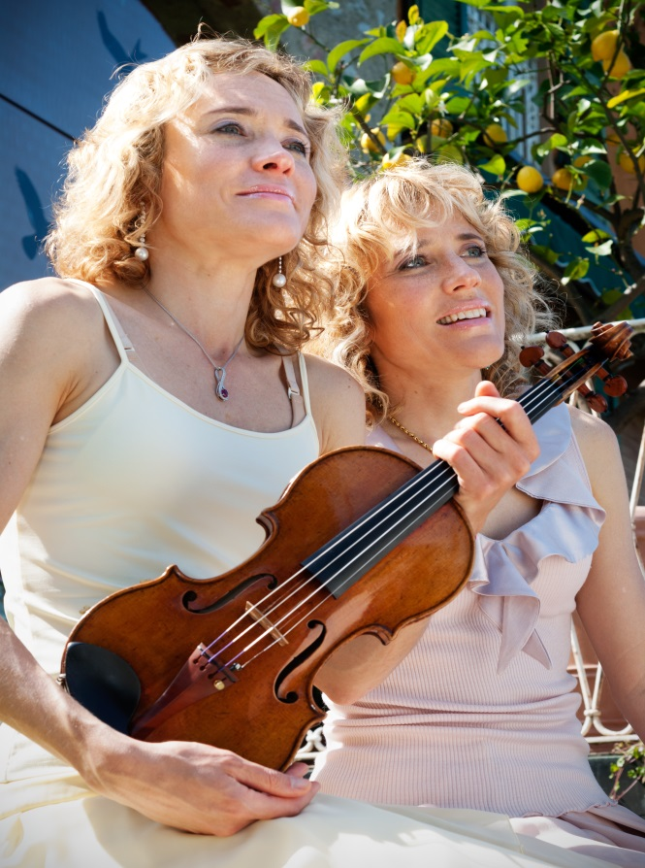

**Duo Albek**

Ambra Albek, violino e viola

Fiona Albek, pianoforte

**Concerto**

*Chiesa Maria delle Grazie*

**Bellinzona**

Domenica 22 novembre 2015 – ore 19.00

**Johannes Brahms** **Scherzo** in Do minore (dalla Sonata F-A-E) (1853)

**1833-1897**

**César Auguste Franck** Sonata – La maggiore per violino e pianoforte (1886)

1822-1890 Allegretto moderato – Allegro – Recitativo-Fantasia.

Moderato – Molto lento – Allegretto poco mosso

**Georges Bizet**  Fantasie su temi dell’opera *Carmen*

1838-1875 Arrangiamento per violino, viola e pianoforte di A. Lucchetti

**Alessandro Lucchetti** (2014)

1958

Le gemelle Ambra e Fiona Albek, nel corso della propria carriera concertistica internazionale, hanno partecipato a numerosi festival in diversi paesi d’Europa, negli Stati Uniti d’America, in Australia, in Sudamerica e in Cina. Si esibiscono sia in duo che in altre formazioni cameristiche nonché in veste di duo solista accompagnato dall’orchestra. Diversi compositori hanno scritto espressamente per loro, tra cui William Perry e Alessandro Lucchetti. Hanno all’attivo diverse incisioni discografiche: *South of the Alps (con Eroica)*, *Sound in Search of a Past* e *Roaring Dramas* sulle fantasie dell’opera (con VdeGallo) e il concerto *Gemini* per violino, pianoforte e orchestra (con la Naxos).

La loro formazione si è svolta al *Conservatorio della Svizzera italiana* di Lugano ed è proseguita con il perfezionamento alla Scuola Universitaria di Zurigo (*Zürcher Hochschule der Künste*). Entrambe hanno ottenuto il Master in Musica da Camera presso l’*Accademia Pianistica Internazionale* di Imola (Italia) con Pier Narciso Masi. I loro mentori sono stati Alberto Lysy, Peter Rybar, Rudolf Koelman, (violino), Wendy Champney (viola), Nora Doallo, Friedemann Rieger (pianoforte) ed altri ancora.